SEDE PRINCIPAL
C/ Fray Bernardo Martinez Noval S/N
04006 Almeria
950 225966 / 664828566 / 658773196
administracion@limpiezasindalicas.com
www.limpiezasindalicas.com

Dña.: PATRICIA MOIRA DORREGO CANELLI
AV JUEGOS DEL MEDITERRANEO,4
04131 TOYO – RETAMAR ( ALMERIA)

A/A.: Carlos TlF.: 663 88 69 81
Email: carlosgs@centrolenguasalmeria.com

En Almería , a 21 de marzo de 2022

Muy sres. Nuestros:

En la medida de atender las necesidades de limpieza de sus instalaciones apreciadas a través del análisis realizado , tenemos la satisfacción de ofrecerles nuestra oferta mediante el presupuesto anexo , confiando en que éste sea de su agrado.

Sin otro particular y poniéndonos a su disposición para cuantas aclaraciones precisen al respecto , aprovecho la ocasión para saludarles atentamente.

En espera de sus noticias , atentamente

Fdo.: Carmen Segovia


Dpto. Comercial

Dña.: PATRICIA MOIRA DORREGO CANELLI
AV JUEGOS DEL MEDITERRANEO,4
04131 TOYO – RETAMAR ( ALMERIA)

A/A.: Carlos TlF.: 663 88 69 81
Email: carlosgs@centrolenguasalmeria.com

Almerìa, a 21 de marzo de 2022

PRESUPUESTO Nº.- 18032022


PRESUPUESTO LIMPIEZA UBICADO EN CALLE JAVIER SANZ

DESCRIPCIÒN DE ACTUACIÒN DE LIMPIEZA:

- Limpieza de vinilo mediante pértigas con chorro de agua y producto.

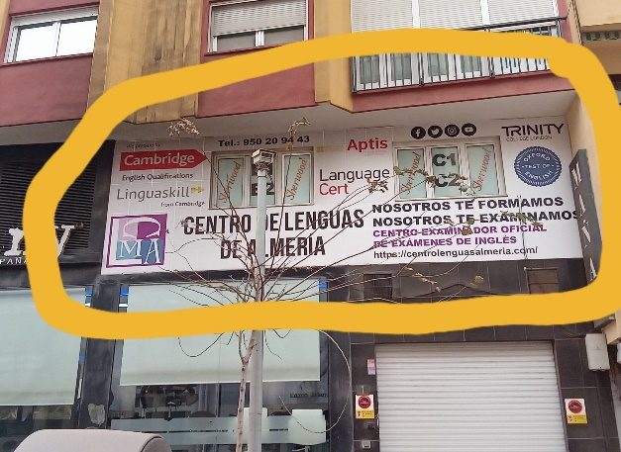

IMPORTE MENSUAL 100,00 €
El I.V.A. se incrementarà al emitir la correspondiente factura.

